CM103二下生化第一次期中考最終完整版考古題
主題：amino acid, protein, enzyme, bioenergenic, glycoprotein
教師：金蘭、余兆松、吳明道、鄭邑荃 | 日期：2008/04/07
初撰稿：共筆組第一、三、四、九、小邪  參考資料：中醫系、醫學系考古、生化課本 | 初審稿：揆喨、禮維、曉平、上琳、珈羽  最終製作人：小冰、禮維
金蘭
名詞解釋：
- Quaternary structure (課本：125頁、第四次共筆p.1名詞解釋第六題、課本：89頁有圖、課本：G-13)
有些protein包含數個相同或不同polypeptide chain(或subunit)，它們在空間上的排列結構即為Quaternary structure。
- Conformation (課本：116頁、第二次共筆p.1名詞解釋第一題、課本：G-3)
Protein中的原子，在空間上的排列稱為Conformation。
- Zwitter i=Zwi tterion
一個同時帶有正負電荷的分子，如：amino acid 溶於水中，有時會有胺基帶正電、梭(羊字旁)基帶負電的情況。
可同時帶兩種電性的離子，例如胺基酸，在pH=7的水溶液中，其-COOH端丟掉一個proton變為-COO¯，而其- NH2接上一個proton變為-NH₃⁺。若在pH=1時，其-COOH端仍為-COOH，而其- NH2變為-NH₃⁺；若在pH=13時，其-COOH端變為-COO¯，而其- NH2仍為- NH2
- Oligomeric protein
Multisubunit proteins中，若至少有二條polypeptide chain相同，則這種protein即為Oligomeric protein。
- Peptide unit
即peptide group，指polypeptide chain中共平面的六個原子。
- Disulfide bond
即R-S-S-R，protein中常出現於cysteine和cysteine的鍵結。
雙硫鍵，protein中常出現於cysteine和cysteine的鍵結。
問答：
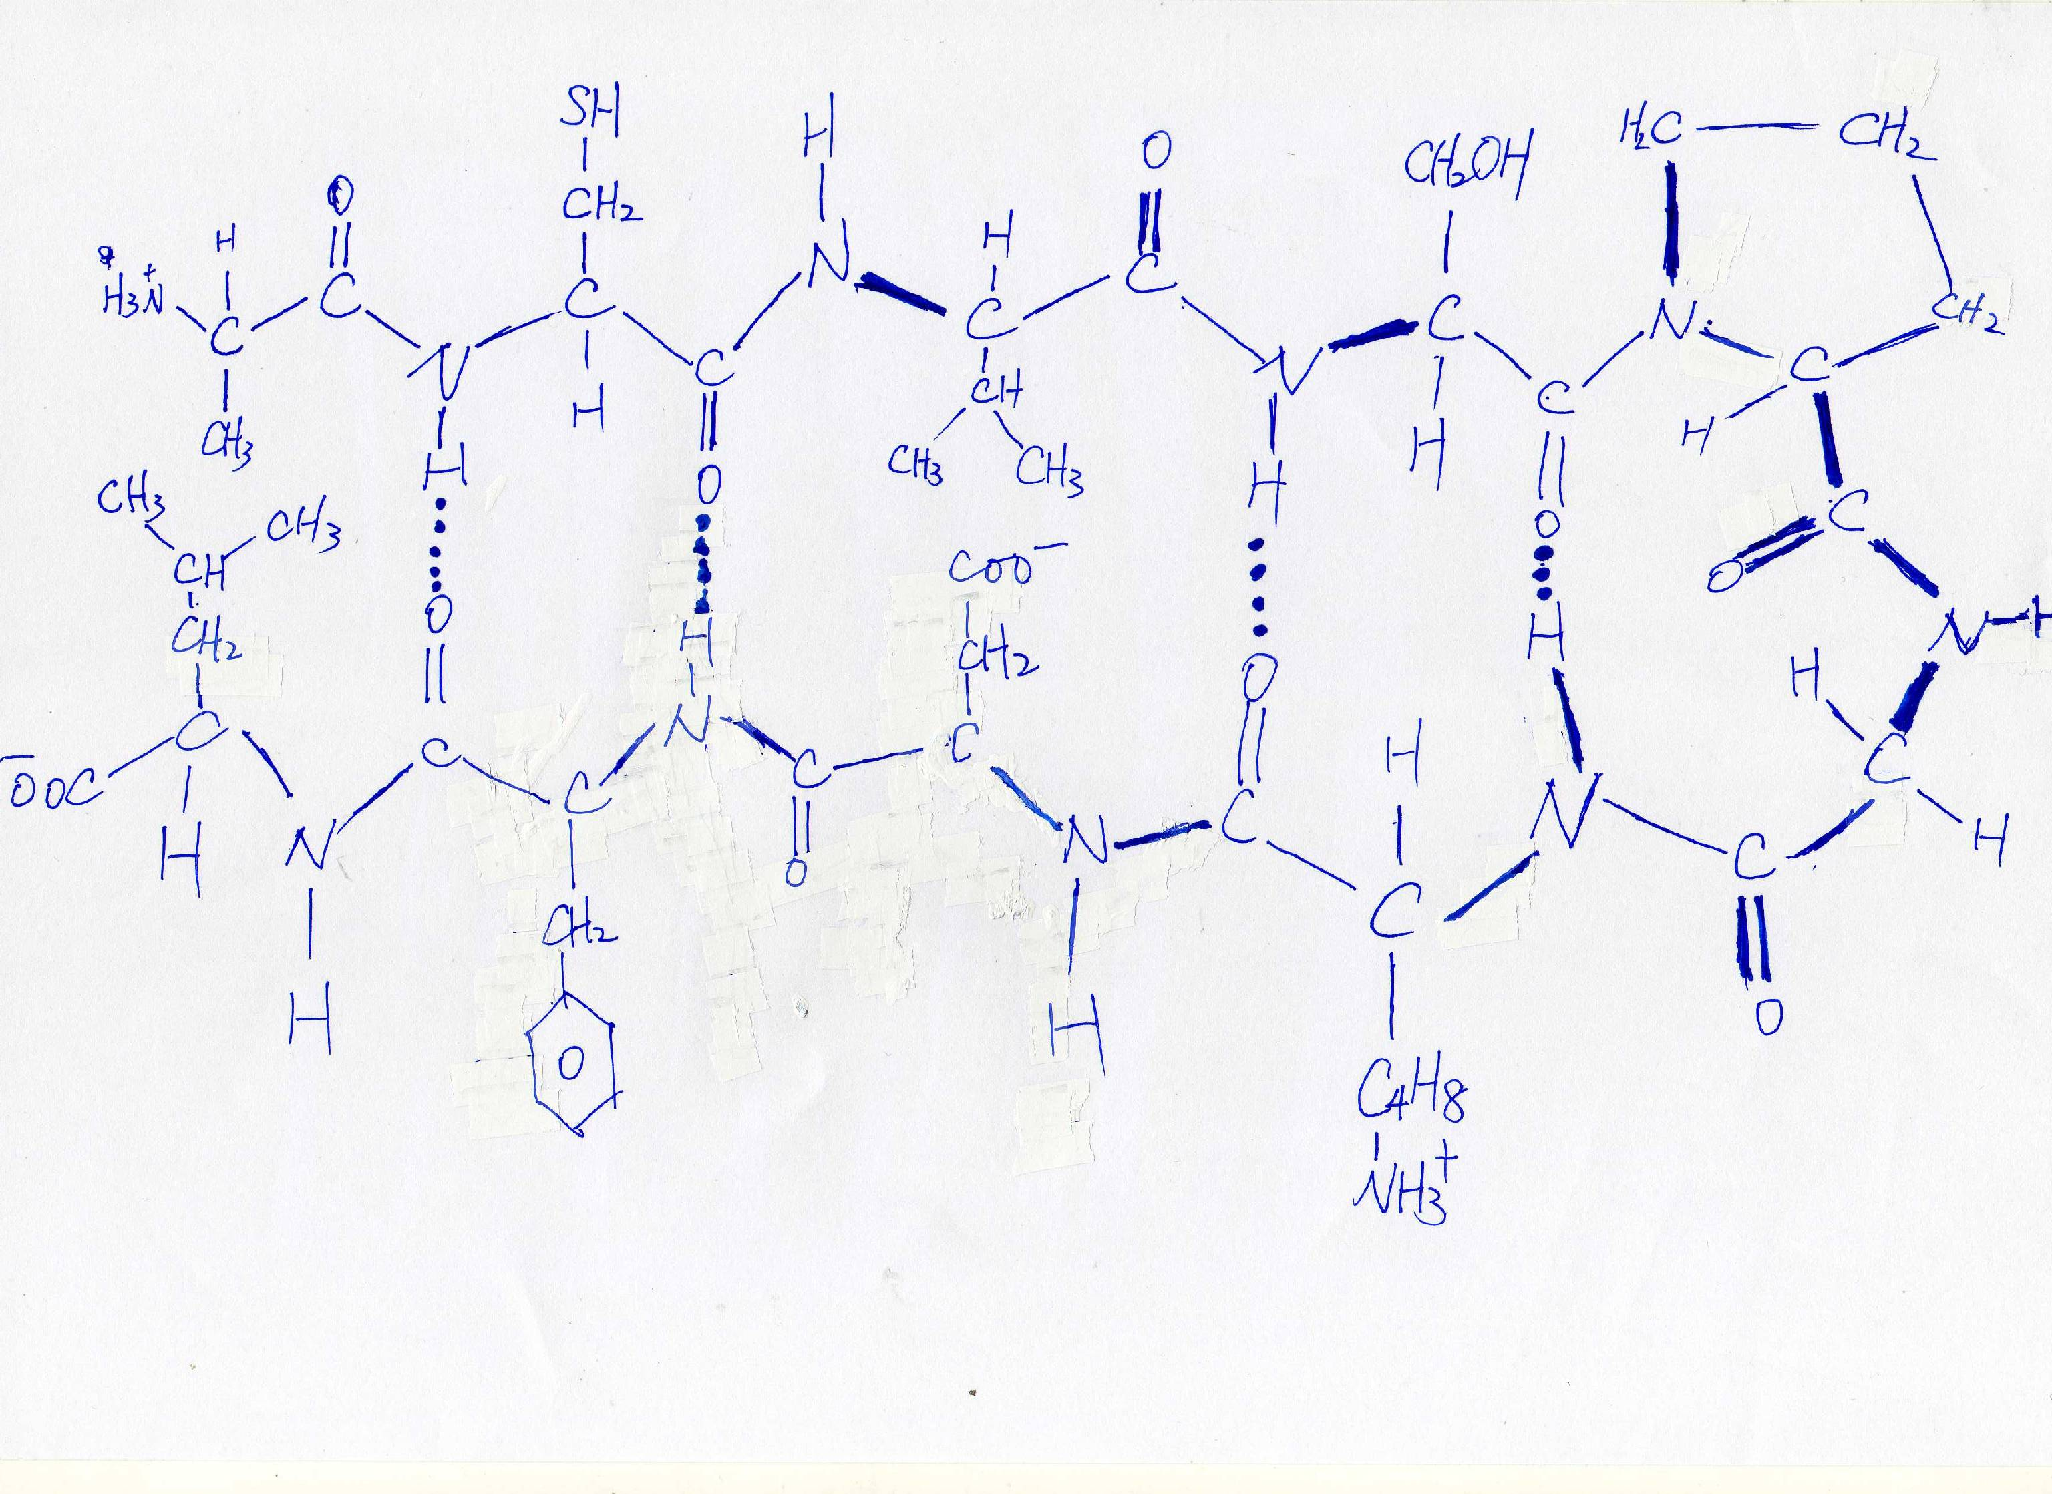
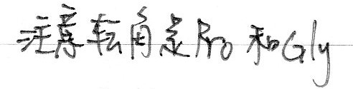
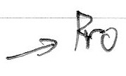
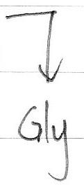
- Ala-Cys-Val-Ser-Pro-Gly-Lys-Asp-Phe-Leu 以上這條peptide 形成 antiparallel β-sheet，請畫出來。注意β-turn 的位置及 H-bond 的位置。如果某些 amino acid 不會寫化學式，則在其 side chain 上標 R，然後繼續作答。
- Free energy 是什麼? 請簡述當一個反應的ΔG為正、負、零時，各代表什麼意義? ΔG值的大小與反應速率有無關係? 若有關係是何關係?
- G (Gibbs Free Energy) 為一定壓力與溫度下可用來做功的能量大小
- 當ΔG > 0時，反應趨向左邊，不利於產物的生成。
當ΔG = 0時，反應達到平衡狀態。
當ΔG < 0時，反應趨向右邊，有利於產物的生成。
- ΔG = ΔH – TΔS 在此等式中，ΔH為反應前後的能量變化，
T為實驗時的絕對溫度，ΔS為反應前後的亂度變化，
所含的變數中，並沒有包含會影響速率的變數，
所以ΔG值的大小與反應速率無關。
- 蛋白質的secondary structure主要是靠何種interaction來維持?由哪些functional group來提供此interaction?
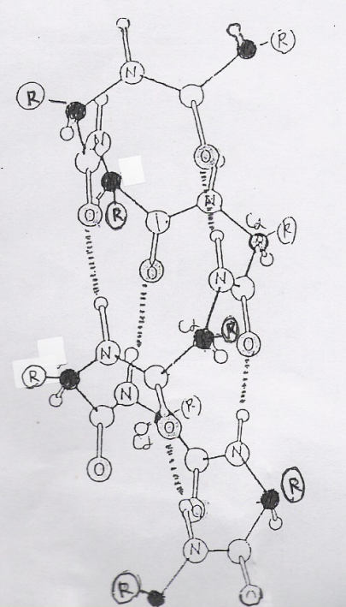
Ans:氫鍵。C=O和N-H
- 蛋白質的tertiary structure主要是靠哪些interaction來維持?
Ans:氫鍵、離子鍵、雙硫鍵、凡德瓦力、hydrophobic interaction
- 描述Φ角與Ψ角
Φ角為Cα-N鍵所轉的角度，Ψ角為Cα-C鍵所轉的角度
順時針為＋，逆時針為－，在二級結構中(如α-helix和β-sheet) peptide group間會有steric overlap，造成唯一的Φ、Ψ角度，以維持具有功能的native conformation。
- 二、在α-helix骨架補上h-bounding及R-group
- peptide bond 不能自由轉動原因為何？
A：Peptide bond 因共振因素，為partial double bond，使其不像single bond一樣可以自由旋轉
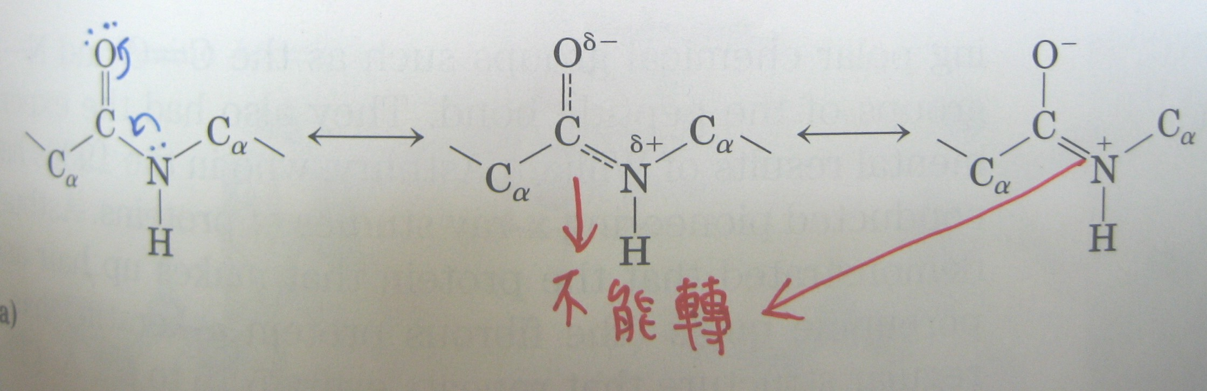
- 對於下列五種interaction
- Electrostatic interaction
- H-bond
- Disulfide bond
- Hydrophobic interaction
- Van Der Waals interaction
- 哪種不常用來穩定蛋白質之四級結構？
A: (c)
- 哪種不是 weak interaction？
A:(c)
- 哪種是蛋白質之二級結構最主要穩定力量？
A:(b)
- 哪種最受pH影響？
A: (a)
- 在課本提及的穩定蛋白質的作用力中：【與上題可互相參考】
  - 什麼力不是穩定Quaternary structure的作用力？
四級構造是由已經組好的三級構造，或是數個subunit"組合起來"，組合的方式可能有很多種，可能是最簡單的氫鍵，也有可能是雙硫鍵....等，或是用凡德瓦力，穩定四級結構主要依靠二級鍵，現在確定二級鍵包含的種類:"氫鍵、疏水力、靜電吸引力、凡得瓦力”，所以只要不是這些鍵，就有可能不會穩定四級結構，但就常理來看，雙硫鍵不屬於這些鍵。(但我感覺它也可以穩定四級結構。= =)
  - 什麼力不是weak-interaction？
Covalent interaction, ex: 雙硫鍵。
  - 什麼力最受pH值影響？
Electrostatic interaction。
  - 穩定Secondary structure的主要作用力為何？
H-bonding。
- Myoglobin 晶體分析結果顯示了tertiary structure之兩大特性，其中適用於幾乎所有globular protein之特性為何？另適用於integral membrane protein 之外的globular protein之特性為何？
A：
- 適用於幾乎所有globular protein之特性:
    - compact: globular protein為緊密壓縮摺疊之分子
    - nonpolar side chain在內部，polar side snain在外部
以上兩大特性透過hydrophobic interaction來穩定
- 用於integral membrane protein 之外的globular protein之特性
嵌入在細胞膜中的protein。
因為這種protein所處在的環境是疏水性的，故其polar端在內，nonpolar在外，與其他globular protein相反
- Hemoglobin 之subunit 與myoglobin構造相似。請敘述他們功能的異與同，並闡釋他們差異的原因。
A：功能相同之處為Hemoglobin和myoglobin皆可攜帶氧分子。
功能相異之處：1.myoglobin只能夠攜帶一個氧分子；hemoglobin可以和四個氧分子結合
2.myoglobin對氧氣分壓的變化不敏感；hemoglobin對環境的氧氣分壓敏感
3.myoglobin為儲存氧分子的蛋白質；hemoglobin，為「攜帶」氧氣的蛋白質。
差異的原因：因Hemoglobin具有四個氧分子的結合位，當第一個氧分子結合上時，其他的subunit對氧氣的親和力會改變（因subunits之間的交互作用和其構形改變），使其他的氧分子更容易接上，使氧氣和Hemoglobin的結合曲線為一S形曲線(sigmoid)，結果為其對環境之氧氣分壓的變化敏感，在氧分壓高處結合氧氣而在氧分壓較低處釋放氧氣。然而myoglobin只有一個氧氣的結合位，每一個氧氣和每一個myoglobin的結合皆是獨立的，不會影響其他myoglobin對氧分子的親和力，造成myoglobin和氧分子的結合曲線為一雙曲線(hyperbola)，反映出其對環境氧氣分壓變化不敏感的特性。
- 說明overall helix dipole的形成原因。(92)(參考生化課本P.122)
Ans: 在胺基酸與胺基酸結合形成peptide bond時，由於共振的關係，會有dipole現象發生，但由於peptide bond 在α-helix這種結構的纏繞下，C=O、N-H會因為產生內氫鍵的關係，將彼此的dipole現象抵銷。由於α-helix這種結構裡，兩個end端不會產生內氫鍵，所以他們的dipole現象不會抵銷，這種只有末兩端還有 dipole的現象，稱為Overall helix dipole。
- 寫出四種常見Domain。
(1)Four helix bundle
(2)beta-beta sandwich
(3)alpha/beta barrel
(4)alpha/beta saddle at core

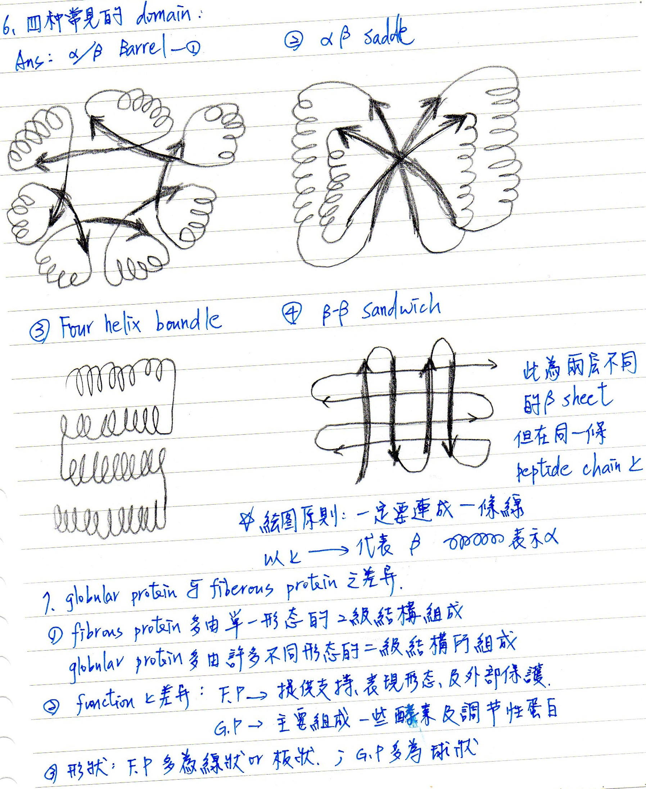

- 試描述α-helix的特性
- 其為靠amino acid 間的H-bond所構成的立體螺旋狀結構
- N號α碳與N+4號的N-H bond 產生分子內H-bond
- 一個turn 包含3.6個residues，間距為5.4A
- Φ角為-45~-50度；Ψ角為-60度
- 有right-handed與left-handed兩種形式，自然界大多出現right-handed
- 由於分子內氫鍵的相互抵消peptide bond共振產生的電荷，形成overall dipole
- Glutamate的pK1(α—COOH)=2.19，pK2(α—NH3+)=9.67，pKR(R—Group)=4.25，若把此胺基酸放入pH6的環境中，三個Group的酸鹼度比為何？(只需計算出base/acid=10X的X值即可)
pH= pKa+ log［b］/［a］
6=2.19+log10^{3.81}
6=9.67+log10^{-3.67}
6=4.25+log10^{1.75}
所以ANS: 3.81:-3.67:1.75
- H-boud的生成條件為何？請舉出在蛋白質結構中有H-bond的例子？
1.當氫原子和電負度大的原子形成共價鍵結時，這個氫原子會被電負度大的原子上的lone pair所吸引而形成氫鍵。
2.阿法-helix、杯塔-sheet裡都有很多，還有很多自己舉例。
- 請畫出D-Valine之立體空間結構
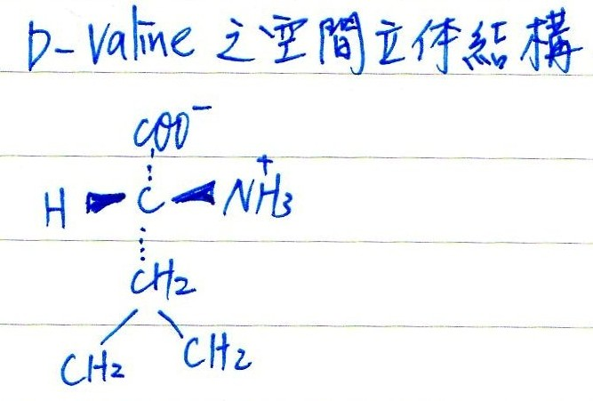

- 請比較fibrous protein , globular protein之異同
F：單一種二級結構，sheet狀，支持、塑形protein
G：多種二級結構，球狀，酵素、調控protein
- 說明electrostatic interaction的種類，並以所有protein的group說明之。(92,95)
(A)ionic interaction (negatively/positively charged R group)
(B)ion-permanent dipole (charged-polar R group)
(C)permanent-permanent dipole
(D)permanent dipole - induced dipole (polar-nonpolar R group)
(E)induced dipole – induced dipole
- 敘述renaturation of ribonuclease 的實驗及原理 (95)
實驗：
1950年代Christian Anfinsen利用rebonuclease研究蛋白質的變性跟復性(renaturation)
- native state具酵素活性
  - 加入還原劑mercaptoethanol破壞雙硫鍵，形成Cys residue
  - 加入urea破壞疏水性的交互作用，使多肽鏈不再折疊
- Enzyme失去活性
  - 利用控溫和透析除去mercaptoethanol和urea
- 回復成有活性的enzyme
原理：
Peptide chain 中藏有訊息並可以自己摺疊成具有功能的酵素
鄭邑荃
名詞解釋：
- Enthalpy (89)
反應系統中所含有的熱能，可反映出reactant和product化學鍵的種類和數目。
焓，即指反應熱，為單純熱的變化，而不牽涉體積與功的變化。
- Entropy (89)
系統中的亂度(可量化表示)。
熵，指系統在某個固定狀態中所能排列的方式，若排列方式越多，entropy就會越多，系統越穩定。
- gibbs free energy
自由焓G定義是﹕ΔG = ΔH – TΔS，是熱力學函數之一﹐可判斷等溫、等壓下反應中能夠作功的能量。
- Bioenergentic (92)
一種量化研究，研究對象為活體細胞中的能量轉換，以及轉換中所有化學變化的特性與功能。
- System (92)
一個物理或化學變化過程中，所有相關reactant和product的集合就是一個system(有明確界定範圍)，可能是一個生物體，也可能是一個細胞。
- Surrounding (92)
System以外即為Surrounding。System + Surrounding = Universe。
- 第二熱力學定律(92)
宇宙中所有自然發生的變化過程，會朝著高亂度方向進行。所有自然變化過程總亂度會增加，即△Ssystem+△Ssurrounding>0。
C.F. 第一熱力學定律：宇宙間總能量不變。
- Free energy (92,89)
定溫定壓下，系統能夠作功的能量總值。
- Standard transformed constants (92)
以生化標準狀態為基礎的物理數(physical constant)，書寫時會加上’，如K’eg。
- gibbs free energy
自由焓G定義是﹕G=H-TS，是熱力學函數之一﹐可判斷等溫、等壓下反應中能夠作功的能量。
- 請敘述Biochemistry standard free energy的條件。
共有五個條件：(1)絕對溫度298K (2)濃度1M (3)1atm (4)[H+]=1M (5)pH=0。
當反應未平衡時，反應會有一個往平衡狀態的趨勢，以⊿G(standard free-energy change)表示
- Biochemical standard state (生化標準狀態) (課本：491頁右下角那一段)
反應物及產物的起始濃度為1M、pH=7、Mg離子濃度1mM、水濃度55.5M、25。C、1 atm的狀態。
- Phosphorylation potential (課本：496~497頁、課本：G-11)
真實完整細胞中，ATP水解造成free energy改變產生的差值(ΔG)。記為ΔGp。
- Standard reduction potential (課本：509頁、課本：G-15)
標準還原電位。pH=0，1atm下，氫離子 + 電子 → ¹/₂氫氣 半反應電位定為0V。
問答：
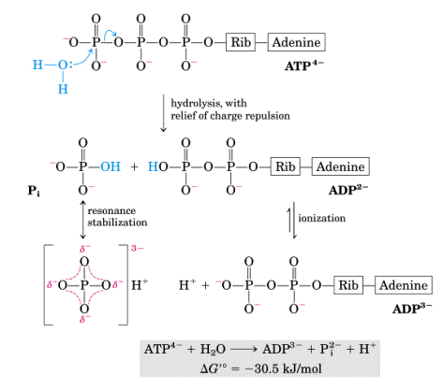
- ATP水解為何能釋放巨大的 free energy ? 生物體內這項反應須要酵素來催化嗎? 不論答案是 Yes or No 請簡述原因。
（a）(1)水解使電荷分離，使原本在ATP上的4個負電荷產生的靜電力排斥作用緩解。(放出能量)
(2)水解後，Pi釋出，形成共振來穩定結構。(放出能量)
(3)水解後產生的ADP2-馬上被離子化為ADP3-。(放出能量)
(4)Pi與ADP3-被水合的程度越高，越能穩定產物。(放出大量能量)
由1,2,3,4步驟得知，ATP水解會放出大量能量。
（b）當ATP在pH=7時，是相當穩定的，因此ATP水解的活化能是相當高的，所以需要Enzyme來催化。
(這個圖要會畫 1st step: 水解/ 2nd step: 離子化)
- 為何standard free energy change (△G。) 有加成性? 說明其重性。
若A→B △G’1。
 B→C △G’2。
則在連續的化學反應中其△G。具有加成性，因為B為中間物質可被消去。
重要性：當某個反應依熱力學原理是不適自然反應時，可藉由兩個連續化學反應的組合來促使其可進行。
選擇：
- ΔG等於負值時反應會如何→spontaneous reaction，由左到右發生。(94,95)
- products為何比reactants穩定之因，錯誤的為?(94)
      - electostatic repulsion released by charged separation
      - ionization
      - resonace
      - tautomerization
(以上四個都是對的，考試時選錯的)
- Phosphophenolpyvurate(PEP)在hydrolysis之後如何穩定→tautomerization(94,95)
- DNA和RNA合成中都需要什麼→5'triphosphate(94)
- 氧化還原反應中必定有什麼→electron的轉移。(94,95)
- 哪個化學物質在hydrolysis後會釋放最多的free energy? (95)
(A) acetic anhydride----(CH3CO)2O
(B) Glucose 6-phosphate-----就是在glucose的六號碳上接上一個phosphate
(C) Glutamine
(D) Glycerol 3-phosphate---(結構見 http://en.wikipedia.org/wiki/Glycerol_3-phosphate )
(E) Lactose
ANS: A
- rxn A→B Ke'=104，initial state：A=1mmol, with no B.Which answer is must right? (95)
(A) Initial rxn rate is very high.
(B) At equilibrium, the product B is far more than A
(C)(D)(E)被遺忘

余兆松
名詞解釋：
- Holoenzyme：一個完整(含coenzyme或metal ions)且已活化的酵素。
- Apoenzyme：又稱Apoprotein，僅僅是酵素蛋白質(不含coenzyme和metal ions)。
- catalytic antibody：為一種可以以特定transition-state analog(過渡狀態相似物)為抗原並與之緊密結合的抗體，進行「催化」反應。當此transition-state analog被用於抗體的生成，則此種抗體可以催化產生抗體的反應。
- transition state
是一個短暫存在不穩定的分子，從反應物(substrate)至產物(product)過程中，需要活化能所得之高能量，才能存在，會變成反應物或是產物其中之一。(課本p194左下)
- mechanism-based inactivators
機理性酶失活劑，參與competitive inhibition的作用。(課本p212左上)
- competitive inhibition
結構與受質(substrate)相似，與substrate競爭連接到酵素active site上，防止substrate連結到酵素上，其與酵素形成一不會催化、不會反應的EI complex。(課本p209左中)
- Define the following terms:
(1)induced fit (2)transient-state (3)And what is the relation between (1) and (2)?
ANS:
- induced fit 是指酵素和受質的過渡狀態互補的狀況
- transient-state 是指受質處於活化能最高的激發狀態
- 一個酵素如果要催化一個反應物的話，必須使他的受質的活化能降低。要怎樣把活化能降低呢？於是我們便要要求酵素能和受質的transient-state穩定結合成另一個較安定的產物，這種方式即為induced fit，可使反應活化能降低，有利反應進行。
問答：
- “Lock and key”及”Induced fit”是兩種用來說明酵素之專一性及酵素與受質交互作用之理論模式。請以圖解方式說明此兩種模式鎖強調之重點，同時並繪圖指出酵素與受質發生交互作用時，兩種模式之系統能量的變化情形。何者較符合學者們對酵素作用之實際觀察？為什麼？
No enzyme:
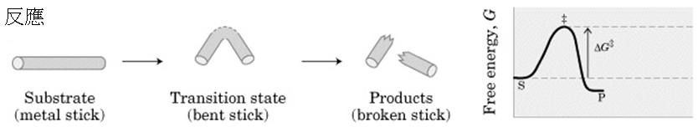

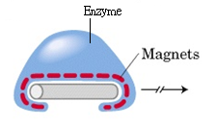
Lock & Key:
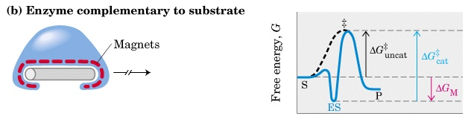
substrate 和 enzyme完全吻合，結構穩定而使整體能量更降低(ES很穩定)，故須到達 transition state時所需之能量更大。→不合效益

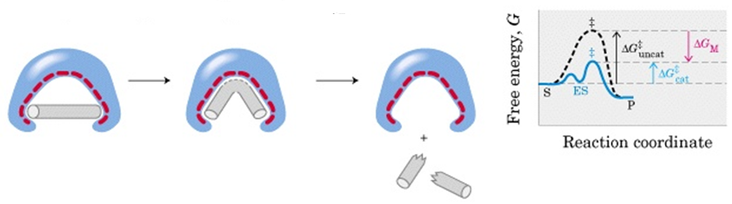

Substrate和enzyme結合後並不完全吻合，enzyme的構型有助於substrate彎曲，在到達transition state時結構呈現最穩定的狀態，有效降低反應所需的活化能。→經濟又實惠
因此，induced fit較符合學者們對酵素作用之實際觀察。
- 說明酵素與受質交互作用之結合能(binding energy)在酵素催化反應中的角色：
- 結合能的來源為何? (課本p196)
Binding site 與substrate於transition state結合時所放出的能量
- 結合能可以"抵消或克服"何種(不只一種)酵素/受質交互作用所需的活化能? (共筆七 p2)
- Entropy reduction所需能量
- Enzyme 與substrate 的weak interaction取代substrate與水的H-bond
- 抵銷大部分反應常出現的 distortion of substrates現象
- 提供enzyme適當的構型改變
- 結合能如何同時影響酵素之催化能力及酵素對受質的專一性? (共筆七 p1,2,7)
結合能大小取決於weak interaction的量，其weak interaction越多，產生越多結合能則可大量降低活化能，增強催化力，同時此亦為專一性表現。
(補充)
※專一性取決於酵素和受質間的弱作用力，而結合能的產生就源於這些弱作用力。
※酵素與過度狀態下的特定受質有最好的互補作用，能降低活化能，提高反應速率；此時酵素上的官能基產生最多弱作用力，釋出最多結合能，正向影響催化力。
※因為酵素上active site上官能基的排列是針對受質特定結構，同時影響了其專一性。例如受質上有一OH基，可和酵素形成氫鍵，故所有缺少此和酵素形成氫鍵能力者都難以和酵素形成如此緊密鍵結；除了鍵結和弱作用力，尚須考慮立體阻礙的影響。以上種種因素決定了酵素和受質間的專一性
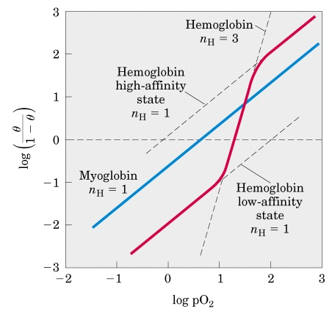
- 請扼要說明 hemoglobin 和 O2 結合特性與 myoglobin 和 O2 結合特性的不同之處，並且說明導致此不同之分子機轉為何? (共筆六 p1,2) (課本p165,166,167)
- Hemoglobin和O2結合圖形是S形曲線，其中段斜率增加，代表Hb在和O2結合過程中一度提升結合趨勢；而myoglobin和 O2結合圖形則是一直線，結合率一直相同。
- 造成此種現象的原因是Allosteric protein的存在。Allosteric protein中，一個binding site和ligand結合以後會影響此蛋白上另一binding site構形和穩定性，進而影響結合率。
題目當中，O2屬於modulator。故當O2和Hb四個次單元之一結合以後，會影響其他三個位置的結合性，增加對O2親和力；Mb則因為只有一個binding site，未經過allosteric protein的影響，所以其結合率未發生像hemoglobin的改變。Hb對氧親合力受pH值、CO2影響，Mb不會。
- Mb、Hb與氧氣結合的差異[p.167 ; 5-21]【與上題目相同，另一種解釋方法】
我們用這個圖來比較Mb.Hb和O₂結合的差異
先推導X.Y軸：
- θ=和ligand結合的binding site/全部的 binding sites
= [L]n/([L]n +Kd)
- θ/(1-θ)=【[L]n/([L]n +Kd)】/【Kd /([L]n +Kd)】＝【[L]n/Kd】
- 兩邊同取Log得
Log{θ/(1-θ)} = n log [L] – log Kd
(此Eq稱為Hill equation)
- 再將[L]和Kd用pO₂和P₅₀置換得 Log{θ/(1-θ)} = n log pO₂ – log P₅₀
- 以log pO₂和Log{θ/(1-θ)}為X.Y軸作圖得右圖
- Hb的nH由1變成3在變成1代表其結合O₂的趨勢強弱的變化,nH=3時與O₂結合力強於nH=1時
- 而Mb 因為只有一個次單元,故nH始終是1

- 下圖是一個學者認同的酵素催化分子作用機轉，描述 chymotrypsin 如何分解 peptide bond。請只出圖中代號1-7步驟中，哪些步驟發生 general acid-base reaction 或 covalent catalysis reaction？又transition state 出現在哪些步驟之間？
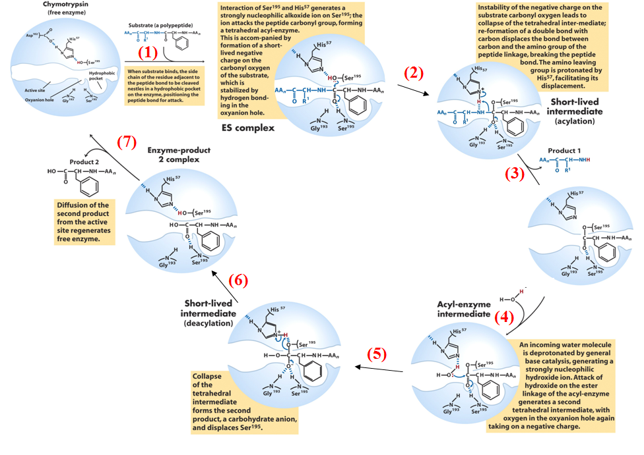
Ans General acid-base reaction
→2.3.5.6
Covalent catalysis reaction
→2
Transition state→3.6
(請參考共筆七，p.9~11)
- 請自行推導出酵素動力學方程式 Michaelis-Menten equation (各項假設必說明清楚)並指出下列參數所代表的意義 1. Km 2. Kcat 3. Kcat/Km（可參考共筆七，p.3）
Ans:
設：
1.E+S →k1 ES →k2 E+P
←k-1
2.速率限制步驟：ES →k2 E+P 所以 Vo=k2[ES]
3.而ES生成速率=k1([Et]-[ES])[S]
ES 消耗速率=k-1[ES]+k2[ES]
4.當反應平衡時
即ES 生成速率 = ES 消耗速率
可推得 K1([Et]-[ES])[S] =k-1[ES]+k2[ES]
運算後k1[Et][S] - k1[ES][S] = (k-1 + k2)[ES]
最後可得 [ES] = [Et][S] / {[S] + (k-1 + k2)/ k1}
5.接著我們令 (k-1 + k2)/ k1 = Km
就可以得一個新算式：[ES] = [Et][S] / ([S] + Km)
6.由於 V_{o}=K2[ES] 所以我們可以得知：V₀ = k2[ES] = k2[Et][S] / ([S] + Km)
又因為[ES]的最大值是=[Et] 所以V_{max} = k2[Et] 帶入上式
7.最後我們可以推得Michaelis-Menten equation： V₀ = V_{max} [S] / ([S] + Km)
參數定義
Km: (k-1 + k2)/ k1 當Km=[S]時，V₀=1/2V_{max}
Kcat: 在一酵素催化反應中，速率決定步驟的反應速率常數
意指當酵素與受質飽和結合時，單位時間內受質變產物的數量，又稱為turnover number。
Kcat/Km: 可由此來得之酵素催化速率，其值接近在水中的擴散速率10⁻⁸~10⁻⁹，此為catalytic perfection。
因V₀ = V_{max} [S] / ([S] + Km) [s]<<Km =>V_{o}=V_{max}[s]/Km=Kcat[Et][S]/Km
→Kcat/Km為二級反應速率常數 (單位M-1S-1)
- What are the five major themes that frequently recur in discussing enzymatic reaction mechanisms? Explain each theme briefly.
Ans: 5個主題是什麼??老師上課沒提到，所以以下是用猜的……大家參考就好
Enzyme Kinetics(酵素動力論) (請參考共筆七，p.3~4)
研究酵素反應速率以及反應速率受哪些因素影響的原理。
inhibition(酵素抑制劑) (請參考共筆七，p.5~6)
分為reversible inhibition 和 irreversible inhibition
regulatory enzymes(調節酵素)
調節酵素將對應特定的訊號而將加快或減慢催化反應。
weak interaction, binding energy, specificity(請參考共筆七，p.1)
酵素和受質藉由weak interaction 結合時會釋放Binding energy，用來提供酵素催化反應所需的能量。而特定酵素和受質結合放出的∆G_{B}是固定的，而產生專一性(specificity)
受質和酵素結合時的transition state
受質和酵素結合最緊密的時候就是在transition state，但是transition state 出現時間短且不穩定，因此研究transition state也為酵素主要的研究課題之一。
- For all you know, describe briefly the methods by which scientists can approach the detailed mechanisms of enzymatic reactions.
在酵素作用過程中Transition-State由於不夠穩定且出現時間短暫所以難以被觀察到，所以科學家利用：
Transition-State Analogs
設計出穩定且構型類似於過度狀態的分子，能和active site較受質形成更多weak interactions，這個結果顯是酵素的active site 確實是與transition–state 之結構互補的。
Catalytic Antibodies(抗體→受質←酵素，因此抗體相當於酵素)
根據，科學家將Analog打到動物身上，動物製造Analog相對應的抗體(根據結構互補)，而此抗體又具有酵素催化反應的能力，因此證明了酵素和受質再過度狀態是緊密結合的說法。
- Describe briefly how the three different types of reversible inhibitors cause enzyme inhibition?
ANS:
- Competitive inhibition 抑制劑和受質結合地方相同的抑制劑，可以和受質競爭來抑制酵素。
- Uncompetitive inhibition 和受質不同結合地方的抑制劑，藉由和酵素結合來使速率降低。
- Mixed inhibition 結合上述兩種特點的抑制劑(既和受質結合相同地方，又會接在酵素其他地方)
- What is the concept that renders some scientists to make “catalytic antibodys”?
ANS: Catalytic antibodys 為抗體又具有酵素活性者
由於酵素的transition state 的存在難以證明，所以借用Catalytic antibodys來證明他的存在。也因此證明出了transition state的結構。
- Describe briefly (1) What is the “specificity” of an enzyme? (2) What factors determine the specificity of an enzyme?
ANS: (不確定)
- 酵素的專一性(Specificity) 是說酵素在分別受質(substrate)和受質競爭物(competing molecule)的能力
- A. Binding energy
B.酵素和受質間的弱作用力(weak interaction)
- Regulation of enzyme activities is important for the maintenance of normal cell function. Describe briefly the strategies used by cells to regulate the activities of enzymes in cells.
ANS: 酵素作用會受到PH質的影響，細胞可藉由調控氫離子來影響酵素活性。
- Describe the concept of symmetry model for allosteric transitions of an oligomeric enzyme(protein).Explain explain why the conformational change of one of the subunits induced by allosteric effectors can result in an all-or-nothing effecter on the other subunits.
ANS: allosteric protein 異位蛋白上一個binding site 和 ligand 結合後，會影響此蛋白的另一個 binding site 的結合率。因為蛋白質的構形變化很快，所以我們會觀察到all-or-nothing effecter的現象在other subunits上。
- What are the major factors that contribute to the catalytic mechanisms of enzymes? Explain each factor briefly.
1.Binding Energy→當酵素和受質結合時放出的結合能，既可用來摧化，同時也是專一性的表現。
2.弱交互作用→在酵素處於transition state 時被充分利用來穩定狀態。
- Amino acids are the building blocks of proteins. Describe briefly (1) The 4 fundamental features of amino acid and (2) The 4 categories of amino acids (Please give an example in each category)
ANS:
(1) a. Main chain (主鏈)
b. Side chain (支鏈)
c. Ionizable group (帶電性)
d. Zwitterion (共軛酸性)
(2) a. 非極性(Nonpolar) 如Gly
b. 極性(Polar) 如 Ser
c. 正電性(Positively Charged) 如 Lys
d 負電性(Negatively Charged) 如 Asp
- 以條列扼要解釋為何Hb和O₂結合力會隨著O₂的結合量增加而漸漸增加的分子機轉。(94,95)
Ans：(1)當氧與T state之Hb其中一個subunit的heme結合時，使heme group變較平，subunit上的F helix amino acid side chain(HisF8)變較突出，而改變T state內的interaction force。
(2)一個subunit的改變會改變其他subunit對氧的affinity，這種protein稱為allosteric protein故隨氧分子結合量增加，氧和Hb的結合力也會上升。
- 氫離子、CO₂和BPG對於Hb和O₂的親合力有什麼影響，並比較其中的異同。(94,95)
Ans：同：氫離子、CO₂和BPG三者在濃度較高時，hemoglobin對氧的結合力會下降，使氧被釋放出來。三者都是靠穩定Hb的T state來達到此目的。
異：三者影響T state的方式不同。
氫離子：hemoglobin上的βsubunit之His146在protonated時會和Asp94形成ion pairs，藉此來穩定T state。
CO₂：其與HB結合時會釋放出氫離子，進而產生Bohr effect對HB T state的影響，且其結合會產生salt bridge，可協助穩定T state。。
BPG：在deoxyhemoglobin的βsubunit中有一個帶正電的空間，該空間可和帶負電的BPG結合，此結合會穩定T state而降低對氧的affinity。

吳明道
選擇題：
（ ）1. ___The active disaccharides in blood group A is
(A) GalNAcα1→3Gal
(B) NeuAα2→6GalNAc
(C) LFucα1→2Gal
(D) Galα1→3Gal
Ans:A

（ ）2. ___The active disaccharides in blood group B is
(A) GalNAcα1→3Gal
(B) NeuAα2→3Gal
(C) LFucα1→2Gal
(D) Galα1→3Gal
Ans:D

（ ）3. .___active disaccharides in blood group H determinants is
(A) Galα1→3Gal
(B) LFucα1→2Gal
(C) GalNAcα1→3Gal
(D) Neu5Aα2→6Gal
Ans:B

（ ）4. ___GM₁、GM₂、GM₃ are
(A) Sialic acid containing glycolsphingolipid
(B) Neutral fats
(C) Glycopeptides
(D) Lipoprotein
Ans:A

（ ）5. ___Lectins are defined as
(A) Lipid binding proteins or glycoproteins
(B) Nucleic acids binding lipids
(C) Carbohydrate binding proteins or glycoproteins
(D) Glycoproteins binding lipids
Ans:C

（ ）6. ___Tay-sachs disease and Gaucher’s disease are related to
(A) hemoglobin mutation
(B) hormonal deficientcy
(C) sphingolipidoses
(D) hyperbilirubinemia
Ans:C

（ ）7. ___Two major glycoconjugates related to blood group ABH on human red blood cell
membrance are
(A) Glycoprotein and lipid
(B) Bend 3 glycoprotein and glycosphingolipid
(C) Glycophorin and lipid
(D) Glycophorin
Ans:B

（ ）8. Please match the structure related to Lewis blood group determinants:
(A)___is the Leª determinant
(B)___is the Le^{b} determinant
(C)___is the Le^{x} determinant
(D) ___is the Le^{y} determinant
(1)Galβ1→4GlcNAc (2) Galβ1→3GlcNAc
↑α2,3 ↑α1,2
NeuAc LFuc
(3)Galβ1→4GlcNAc (4) Galβ1→4GlcNAc
↑α1,2 ↑α1,3 ↑α1,3
Lfuc Lfuc Lfuc
(5)Galβ1→3GlcNAc (6) Galβ1→3GlcNAc
↑α1,4 ↑α1,2 ↑α1,4
Lfuc Lfuc Lfuc
Ans:5 6 4 3

9.A GAG is an unbranched polysaccharide made up of repeating dissacharides,
one component of which is an __________ . The other component of the repeating
dissacharides is a __________ .
Ans: amino sugar, uronic acid =>正式講義P21醣胺多醣 glycosaminoglycans (GAGs)

10.Selectin 的種類及其分佈位置為何？(Selectins are a family of cell adhesion molecules.There are three known selecins)
___-selectin 分佈位置為__________________________
___-selectin 分佈位置為__________________________
___-selectin 分佈位置為__________________________
Ans: L Most leucocytes(白血球)
E Cytokine-activated vascular endothelium (血管內皮細胞)
P Storage granules in vascular endothelium and platelets(89,88=>正式講義p26)

11.___Selectin (is one of animal lectins involved in inflammation and) binds to:
(A) Galβ1→4GlcNAcβ1→

(B) Galβ1→4GlcNAcβ1→
↑α2,3 ↑α1,3
NeuAc Lfuc
(C)NeuAcα2→3Galβ1→4 GlcNAcβ1
(D)Galβ1→4GlcNAcβ1
↑α1,3
Lfuc
Ans:B

12.Glycosphingolipids(Glycoconjugates), found in the outer leaflet of the plasma membrane with their oligosaccharide chains facing outward, form part of the glycocalyx of the cell surface and are considered to be important as(in):
a.__________________________________________________
b.__________________________________________________
c.__________________________________________________
Ans: in intercellular communication and contact
as receptors for bacterial toxins (eg. The toxin that causes cholera)
as ABO blood group substances
(89,88=>p14a)

13.Please match the structure related to common dissacharides :
___is maltose
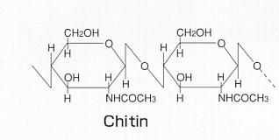
___is Lactose
___is chitin
___is cellobiose
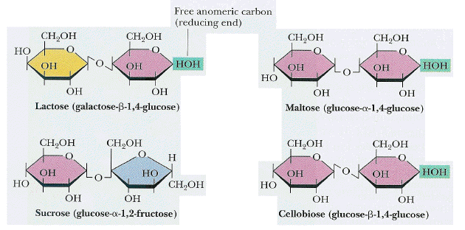
(圖請參閱課本或講義)

14.___The glycoconjugate related to human blood group MN is
(A) Bend 3 and Nucleic acid
(B) Glycophorin and Bend 3 glycoprotein
(C) Bend 3 glycoprotein and glycosphingolipid
(D) Glycophorin
Ans:D

15.Sugars have large numbers of stereoisomers because they contain several asymmetric carbon atoms. Glucose has:
(A)4 isomers
(B)5 isomers
(C)10 isomers
(D)16 isomers
Ans:D

16.Please match the structure related to the mammalian structure determinants:
_____is the human blood group type I precursor sequence.
_____is the human blood group type II precursor sequence.
(A)GalNAcβ1->3Gal
(B)Galβ1->GalNAc
(C)Galβ1->3GlcNAc
(D)Galβ1->4GlcNAc
Ans:CD

17. __________and__________are two human major membrane glycoproteins found in human erythrocytes.
Ans: Band 3 proteins , Glycophorin A=>正式講義 p15
18. GM1’s chemical structure：
Galβ1→3GalNAcβ1→4Galβ1→4Glcβ1→cer(3a+3an+4a+4c+cer)
↑α2-3
SA

